2025’in sağlık trendleri

Her yeni yılın başlangıcı yeni planlar, yeni hedefler ve yeni kararlarla doludur.

Bu kararların bir kısmını da muhakkak ki sağlığımızla ilgili değişimler oluşturur. “2025’e hazırlanırken daha iyi ve daha sağlıklı bir yaşam için sağlıkta temek hedeflerimiz neler olmalı?” sorusunun yanıtının bana sorarsanız tek cümlelik bir özeti var: Mutluluğumuzu korumak! Nedeni net ve açık. Mutluluk puanlarımız giderek ve hızla düşüyor. Mutluluğumuzun dayanakları olan pek çok şey biz farkında olmadan bir bir buharlaşıyor. Bu nedenle Osman Hoca’ya sorarsanız 2025 için öncelikli sağlık hedefiniz “MUTLULUK MESELESİ” olsun.
Peki, 2025 sağlıkta bize neler getirecek? Ne gibi değişimlere yol açacak? Hazırsanız buyurun...

VARAN BİR
LONGEVİTY ALANINDA PATLAMA YAŞANACAK
2025’in en çok konuşulan ve dikkati çeken sağlık trendi bu yıl olduğu gibi yine “sağlıklı ve uzun bir ömür arayışı” yani “longevity yaklaşımı” olacak. Optimal yaş alma, yaşlanmayı 80’li hatta 90’lı yaşlara erteleme, biyolojik, psikolojik, bilişsel, metabolik, bağışıksal yaşlanmayı kronolojik yaş ile eşitleme; yani yaşlanma sürecini de mümkünse orta yaş zindeliği ile eşdeğer hale getirerek yaşam süresi ile sağlık süresini eşitleme hepimizin temel hedeflerinden biri olacak.

VARAN İKİ
REJENERATİF TIP VE EPİGENETİK DAHA ÇOK DEVREDE OLACAK
2025 DNA temelli “kişiselleştirilmiş sağlık”, daha açık tarifiyle “epigenetik temelli yaşam tarzı tavsiyeleri”nin çok sık konuşulduğu ve hedeflendiği özel ve farklı bir yıl olacak. Epigenetik esas alınarak mikrobiyom temelli kişisel beslenme önerileri, yapay zekâ temelli sağlık taramaları ve değerlendirmeleri, kök hücre, eksozom, peptid temelli tedavi yaklaşımları yani “REJENERATİF TIP” gelişim ve değerlendirmeleri 2025’in sağlık yıldızları olmaya aday.

VARAN ÜÇ
ESTETİK DEVRİMİ GELİYOR
2025’te estetik alanında da muazzam değişimler bizi bekliyor. Önce “kozmetoloji”den “kozmetik dermatoloji”ye evrilen estetik kavramı 2025’te yanına “estetik biyoteknoloji”yi ve “hightech nanomoleküler uygulama ve ürünleri” de alarak muhteşem değişimlere sahne olacak. “Eksozom bazlı kremler, derin estetik/matrix terapi” gibi çok yeni kavramlar uygulamaya girecek. Diğer taraftan sağlık otellerindeki klasik spa’lardan medikal spa’lara dönüşen yapılanmalar da yerlerini “LONGEVİTY SPA’LARINA” bırakacak.
VARAN DÖRT
DİJİTAL SAĞLIK ÖNE ÇIKACAK
2025’te dijital sağlığı daha çok konuşacak, dijital sağlık cihazlarını daha sık kullanacağız. Biyolojik geri bildirim cihazları, nöral stimülasyon teknikleri, uyku terapisi yöntemleri ve benzeri pek çok dijital teknoloji 2025’te daha sık gündemde olacak. Kısacası Elon Musk’ın “nöral çip teknolojisine” giden yol iyice kısalacak.

VARAN BEŞ
BAĞIŞIKLIK DEVRİMİNE HAZIR OLUN
Aşı karşıtlarını üzecek bir haberim var: 2025 bağışıklıkta da dönüşüm yılı olacak ve özellikle mRNA temelli kanser aşıları, CRISPR temelli veya CART esaslı ve kanserlere hedefli pek çok bağışıklık uygulaması ve imünoterapi yöntemi kullanıma girecek. Kısacası bağışıklık devriminin farklı elemanlarını da 2025’te daha sık görecek ve konuşacağız.
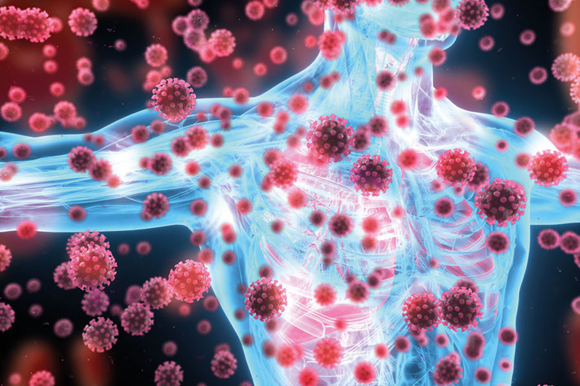
VARAN ALTI
YAPAY ZEKÂDAN DAHA ÇOK FAYDALANACAĞIZ
2025 yapay zekâ ile desteklenmiş, DNA tabanlı “kişiselleştirilmiş” yani “kişiye özel” sağlık önerilerinin gündeme daha sık geleceği muhteşem bir “sağlıklı yaşam yılı” olacak. Modern tıp bilimsel verileri esas alarak “hastalık bakımı” kadar “sağlık bakımı”na da odaklanacak. Böylelikle 2025’in sağlık takviminde “birileri”nin sık sık önerdiği “davul tozu, sinek yağı” tavsiyeler de (prostata ‘lavanta suyu’, iltihaba ‘kuru dut kürü’, hafızaya ‘menengiç kahvesi’...) takviyeler de çöpe atılacak. Kısacası 2025 “SAĞLIKTA DOĞRU BİLGİ YILI” olarak hatırlanacak, çakma sağlıkçılar devreden tek tek çıkacak.

VARAN YEDİ
KİŞİSEL SAĞLIK DEVREYE GİRECEK
2025’te kişisel sağlık izlemeleri daha çok ön plana çıkacak. Giyilebilir ya da taşınabilir kişiye özel tıbbi teknolojiler daha yaygın kullanılacak. HRV (Nabız Değişim Takibi) cihazları, “kan basıncı, nabız, oksijen, uyku süresi, kan şekeri ve benzeri ölçümler yapabilen saat, yüzük ya da benzeri giyilebilir hightech cihazlar” çoğumuzun elinin altında ya da evinde hizmete girecek.

VARAN SEKİZ
YAŞLILIK HASTALIKLARINA ODAKLANILACAK
Yaşlanma ile bağlantılı hastalıkların yaşlanma kalitesini azaltan en önemli sabotajcılar olduğunu hepimiz çoktan öğrendik. Hele hele 70’i 80’i geçen her 2 kişiden birinde en az 1, çoğu zaman da 2 hatta 3 kronik hastalık (Alzheimer, Parkinson, diyabet, hipertansiyon, damar sertliği, obezite, romatizma, kanserler...) olduğunu biliyoruz. 2025 modern tıbbın bu hastalıkları daha moleküler düzeydeyken, yani yol açtıkları hücresel bozuşmaların ilk aşamalarında yakalanıp bertaraf edilmesinin hedeflendiği çalışmaların yoğunlaştığı muhteşem bir yıl olacak. Bu sayede yaş ile ilişkili söz konusu hastalıkların önlenmesi, yani yaşlanmanın bir tür düşkünlük ve çürüme olmaktan çıkarılması sağlık gündemimizin ilk sırasında yer alacak. “Bilişsel” ve “bedensel” yaşlanma yanında, “duygusal” ve “sosyal” yaşlanmayı önleme konuları da gündemde kalacak.

VARAN DOKUZ
TAMAMLAYICI TIP BİLİMSELLEŞECEK
2025 tamamlayıcı tıbbın bilimsel tıpla barışıp kol kola girdiği, bilimsel tıbbın kontrolü ve tavsiyeleri altında iş görmeyi kabul ettiği önemli bir değişimin de miladı olmaya aday. Zira bilimsel tıp meditasyondan akupunktura, yogadan ozon terapiye, kırmızı ışık terapisinden hiperbarik oksijen uygulamalarına, sauna ve kriyoterapi seanslarından magnetik terapi önerilerine kadar pek çok tamamlayıcı/geleneksel sağlık yaklaşımının ne zaman, nasıl uygulanacağı ve onlardan nasıl faydalanacağı konularına daha fazla zaman ayıracak. Neticede de bütünsel sağlık alanında şaşırtıcı ve önemli gelişmeler yaşayacağız.

VARAN ON
‘SEYAHAT = SAĞLIK’ DENECEK
2025’in sağlık devrimlerinden biri de sağlıklı seyahatler alanında yaşanacak. Akıllıca ve iyi planlanmış seyahatlerin özellikle bilişsel sağlığı koruduğunun anlaşılması 2025’te “sağlık = seyahat” kavramını devreye sokacak. Öncelikle doğa yürüyüşleri, antik ve kutsal rotalar esaslı kültür turları daha çok ve sık tercih edilen seyahatler olacak. Hızlı seyahatler yerini yavaş seyahatlere, şehir turları yerlerini doğa turlarına, dinlenme turizmi yerini aktivite turizmine bırakacak. Zira bu akılcı seyahat planlaması değişimlerinin olumlu ve şaşırtıcı sağlık faydalarının varlığını gösteren pek çok bilimsel araştırma ortaya çıktı

